**Лабораторная работа №11**

**Основы программирования на Java: оператор цикла с предусловием**

**Цель работы:** Освоить основные способы создания Java-программ либо с помощью обычного редактора, либо с помощью среды разработки. Приобрести навыки программирования циклических алгоритмов в Java.

**14 вариант**

1 задание:



2. Таблица идентификаторов

|  |  |  |
| --- | --- | --- |
| Наименование переменной | Тип данных | Назначение |
| n | int | Значение, с которым сравниваются трехзначные числа. |
| lowerBound | Int | Нижняя граница диапазона трехзначных чисел. |
| upperBound | Int | Верхняя граница диапазона трехзначных чисел. |
| count | int | Счетчик трехзначных чисел, которые удовлетворяют условиям (больше p и меньше 1000). |

3. Блок-схема алгоритма

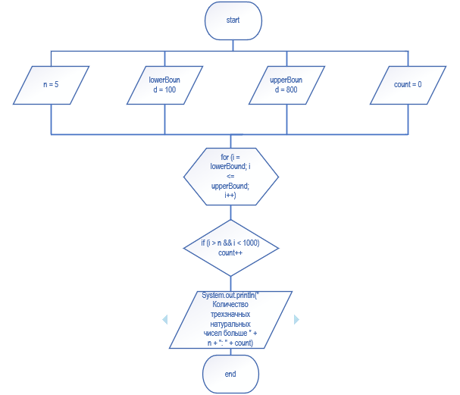

4. Код программы

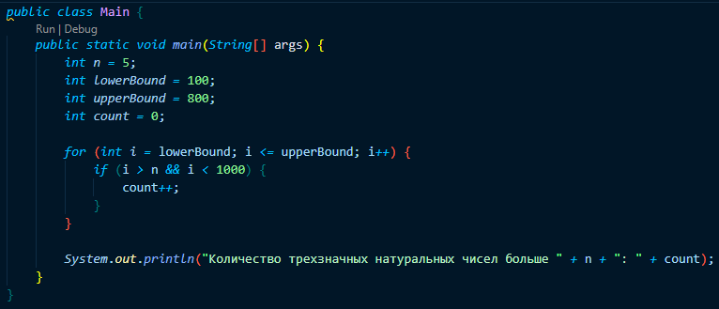



2 задание:



2. Таблица идентификаторов

|  |  |  |
| --- | --- | --- |
| Наименование переменной | Тип данных | Назначение |
| t | int | Число, на которое будут делиться нечетные сотни |
| i | int | Переменная для итерации по нечетным сотням |
| result | int | Результат целочисленного деления |

3. Блок-схема алгоритма

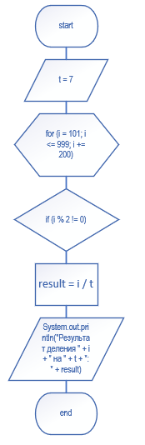

4. Код программы

